**Асимптотический анализ алгоритмов.** **Амортизированная оценка сложности алгоритма.**

Анализ сравнения затрат времени алгоритмов, выполняемых решение экземпляра некоторой задачи, при больших объемах входных данных, называется **асимптотическим**. Алгоритм, имеющий меньшую асимптотическую сложность, является наиболее эффективным.

В асимптотическом анализе, ***сложность алгоритма*** – это функция, позволяющая определить, как быстро увеличивается время работы алгоритма с увеличением объёма данных.

Основные оценки роста, встречающиеся в асимптотическом анализе:

* Ο (О-большое) – верхняя асимптотическая оценка роста временной функции;
* Ω (Омега) – нижняя асимптотическая оценка роста временной функции;
* Θ (Тета) – нижняя и верхняя асимптотические оценки роста временной функции.

Пусть n – величина объема данных. Тогда рост функции алгоритма f(n) можно ограничить функций g(n) асимптотически:

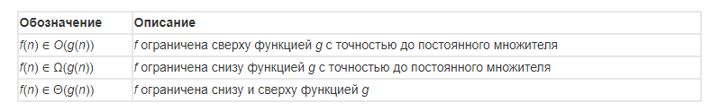

**Важные правила асимптотического анализа:**

1. *O*(*k*\**f*) = *O*(*f*) – постоянный множитель *k* (константа) отбрасывается, поскольку с ростом объема данных, его смысл теряется, например:

**O(9,1n) = O(n)**

1. *O*(*f*\**g*) = *O*(*f*)\**O*(*g*) – оценка сложности произведения двух функций равна произведению их сложностей, например:

**O(5n*n) = O(5n)*O(n) = O(n)*O(n) = O(n*n) = O(n2)**

1. *O*(*f*/*g*)=*O*(*f*)/*O*(*g*) – оценка сложности частного двух функций равна частному их сложностей, например:

**O(5n/n) = O(5n)/O(n) = O(n)/O(n) = O(n/n) = O(1)**

1. *O*(*f*+*g*) равна доминанте *O*(*f*) и *O*(*g*) – оценка сложности суммы функций определяется как оценка сложности доминанты первого и второго слагаемых, например:

**O(n5+n10) = O(n10)**

**Амортизационный анализ** (англ. *amortized analysis*) — метод подсчёта времени, требуемого для выполнения последовательности операций над структурой данных. При этом время усредняется по всем выполняемым операциям, и анализируется средняя производительность операций в худшем случае.

Такой анализ чаще всего используется, чтобы показать, что даже если некоторые из операций последовательности являются дорогостоящими, то при усреднении по всем операциям средняя их стоимость будет небольшой за счёт низкой частоты встречаемости. Подчеркнём, что оценка, даваемая амортизационным анализом, не является вероятностной: это оценка среднего времени выполнения операций для худшего случая.

**Средняя амортизационная стоимость операций** — величина aa, находящаяся по формуле:



время выполнения операций 1,2…n, совершённых над структурой данных.